**MEKNI Ikram**

**Ingénieur en hydraulique et aménagement**

Adresse : Bp 1 cité el Morjéne 8192  
 Tabarka-Tunisie   
Tél : (+216) 97 025 374

E-mail : mekniikram@gmail.com 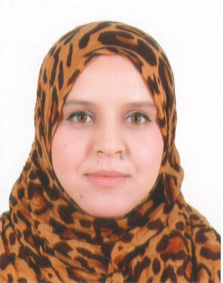

Né le 17avril1990

## Etudes

**2012/2015** Elève ingénieur à l’Ecole Supérieur des Ingénieur de l’Equipement Rural Medjez el Beb

**Spécialité:** Hydraulique et aménagement

**2009/2011**Etude préparatoire à l’Institut Préparatoire au Etude d’Ingénieur Nabeul

**Spécialité:** physique – chimie

**2005/2009** Lycée secondaire 2 mars 1934 Tabarka

Baccalauréat - Section Sciences expérimentales (Mention Bien)

## Activités professionnelles

* 2015 : 4 mois Projet de fin d’études à l’Institut National de Recherche en Génie Rural Eaux et Forêts (INGREF) et à la Direction Général des Barrages et des Grands Travaux Hydraulique (DGBGTH) .

**Modélisation hydrologique de l’érosion de surface du bassin versant El Gouazine (Kairaoun)**

* 2014 : 1 moisstage ingénieur àDirection Régional de l’Equipement de Jendouba

**Travaux de réhabilitation de la GP7 du PK 169,4 au PK 186 lot n2**

* 2014**:** 1 mois stage ingénieur à Société Nationale d’Exploitation et de Distribution des Eaux **(SONEDE)  alimentation en eau potable de la localité Ain el Beya (Jendouba)**
* 2014 : 1 mois formation au logiciel Covadis
* 2013 : 1 mois stage ouvrier à office national de l’assainissement (ONAS Tabarka) **Suivi et participation aux travaux à l’ONAS**
* 2013 : 1 mois Stage ouvrier à Société Nationale d’Exploitation et de Distribution des Eaux **(SONEDE)**
  + quelques notions théoriques et pratiques sur les différentes étapes d’exécution.
  + Introduction dans le milieu professionnel.
  + Déterminer la hiérarchie de l’équipement et les différents intervenants.
* 2005-2008 : 3 ans certificat de niveau en langue anglaise à l’Institut Bourguiba des Langues Vivantes avec la mention très bien

## Projets réalisés

Topographie, Alimentation en eau potable (AEP), Génie civil, Irrigation, Géomorphologie, Mécanisation Agricole, Conservation des eaux et des sols(CES), Stabilité des ouvrages, Voiries et Réseaux Divers (VRD), Lac collinaire.

## Acquis et Centres d’intérêt

* **Informatique :** 
  + Logiciels professionnel :AutoCAD, Arcgis, Covadis, Epanet , Office, SPSS,ENVI, processing Mod Flow.
* **Linguistiques :**
* Arabe (langue maternelle).
* Français(lu+++, écrit++, parlé+++).
* Anglais (lu+++, écrit++, parlé +++).
* Allemand (lu++, écrit+, parlé ++).
* **Centres d’intérêt**:

**Association**: membre active à l’ESIER Junior entreprise.

Vis-présidente du club hydro-ESIER.

**Innovation**

**Lecture**

**Sports**